# Chương 1 KHẢO SÁT HIỆN TRẠNG VÀ XÁC ĐỊNH YÊU CẦU

## Lý do chọn đề tài

Trong thời đại này nay, công nghệ thông tin đang được phát triển mạnh mẽ, nhanh chóng và xâm nhập vào nhiều lĩnh vực khoa học, kỹ thuật cũng như trong cuộc sống. Nó đóng vai trò hết sức quan trọng , có thể tạo ra những bước đột phá lớn. Việc xây dựng các phần mềm quản lý để hỗ trợ cho công việc kinh doanh là một yêu cầu tất yếu. Việc quản lý một quán ăn, nhà hàng sẽ trở nên dễ dàng và trôi chảy hơn nếu có sự hỗ trợ của một phần mềm quản lý. Đó cũng chính là lý do mà nhóm chúng em quyết định thực hiện đề tài “Web bán hàng online”.

Phần mềm ứng dụng công nghệ hiện đại, người quản lý có thể theo dõi mọi hoạt động kinh doanh của cửa hàng vào bất cứ thời điểm nào thông qua web. Bên cạnh đó, với giạo diện thân thiện với người dùng, điều này sẽ giúp đỡ cho nhiều khách hàng dù chưa dùng quen vẫn sẽ dễ tiếp cập và sử dụng web.

## Mục tiêu nghiên cứu

* Nghiên cứu về Javascipt
* Tìm hiểu quy trình quản lý một web bán lẻ.
* Xây dựng web bán lẻ.

## Khảo sát hiện trạng

Nước ta đang là nước có tốc độ phát triển rất nhanh, càng ngày thị trường bán lẻ trên nền tảng Internet ngày càng mở rộng, v.v. Song song đó các cửa hàng cũng dẫn mở rộng sang hình thức kinh doanh online qua web hoặc fanpage, dẫn đến sự cạnh tranh cao của các cửa hàng, nhãn hàng bán lẻ với nhau.

Để có doanh thu lớn và tăng sự cạnh tranh thì các doanh nghiệp cũng như chủ cửa hàng cần có một trang web bán hàng tốt và hoàn thiện. Vì vậy việc xây dựng và phát triển một trang web để quản lí tình hình kinh doanh của cửa hàng là vô cùng cần thiết. Với thời đại 4.0 hiện nay, khi mà mạng internet được phủ sóng rộng rãi thì việc kinh doanh và quản lý online trở nên hết sức cần thiết, vì thế cần có một phần mềm hoặc một trang web thực hiện những công việc trên.

## Mô tả tổng thể

### 4.1 Phối cảnh sản phẩm.

Trang chủ của web sẽ hiển thị các sản phẩm bán chạy và từng loại sản phẩm mà cửa hàng kinh doanh trên trang chủ. Khách mua hàng có thể xem chi tiết sản phẩm và chọn mua hàng thông qua giỏ hàng. Sau khi chọn món hàng cần mua khách có thể thực hiện thanh toán.

Giá cả của sản phẩm sẽ được ghi nhận từ việc nhập hàng do người quản trị (admin) phụ trách. Đơn hàng của khách hàng sẽ được admin kiểm duyệt và xử lý. Admin sẽ có quyền cao nhất bao gồm thêm/sửa/xóa nhân viên, sản phẩm, tài khoản, …

### 4.2 Chức năng của sản phẩm.

Chức năng chính của web:

- Quản lý nhân viên

- Quản lý tài khoản đăng nhập

- Quản lý khách hàng

- Quản lý đơn đặt hàng

- Quản lý sản phẩm

- Quản lý bài viết

- Quản lý đề mục.

### 4.3 Các lớp người dùng và đặc điểm người dùng

Người dùng của hệ thống được xếp vào 2 loại dựa trên chức năng mà người dùng đó sử dụng trong phần mềm

* Lớp nhân viên: Quản lý (thanh toán, khách hàng)
* Lớp quản lý (admin): Quản lý hệ thống ( nhân viên, khách hàng,sản phẩm, hóa đơn, tài khoản đăng nhập)

### 4.4 Môi trường hoạt động

* Máy tính sử dụng hệ điều hành Windows
* Code editor: Microsoft Visual Studio 2019
* Ngôn ngữ: C# (Winform)

# Chương 2 PHÂN TÍCH VÀ MÔ HÌNH HÓA YÊU CẦU

## Phân tích yêu cầu chức năng

### 1.1 Chức năng quản lý khách hàng

#### 1.1.1 Mô tả

Lưu lại danh sách khách hàng đồng thời cho phép thêm/sửa/xóa khách hàng. Mức độ ưu tiên: Trung bình.

#### 1.1.2 Yêu cầu chức năng

|  |  |
| --- | --- |
| Yêu cầu | Mô tả |
| 1. Xem danh sách khách hàng, thông tin khách hàng. | Xem danh sách khách hàng và thông tin khách hàng. |
| 2. Sửa thông tin khách hàng | Thay đổi thông tin khách hàng bao gồm: tên, mail, số điện thoại, địa chỉ, trạng thái. |
| 3. Xóa khách hàng | Xóa khách hàng ra khỏi danh sách. |

###### Bảng 2.1: Yêu cầu chức năng của quản lý khách hàng

### 1.2 Chức năng quản lý nhân viên

#### 1.2.1 Mô tả

Lưu lại danh sách nhân viên đồng thời cho phép thêm/sửa/xóa nhân viên trong hệ thống. Mức độ ưu tiên: Trung bình

#### 1.2.2 Yêu cầu chức năng

|  |  |
| --- | --- |
| Yêu cầu | Mô tả |
| 1. Xem danh sách nhân viên, thông tin nhân viên. | Xem thông tin nhân viên và danh sách nhân viên. |
| 2. Thêm nhân viên. | Thêm thông tin nhân viên mới: Tên, ngày sinh, địa chỉ, vị trí, hình ảnh, có hiển thị lên danh sách nhân viên trên trang web không (showonhome), trạng thái. |
| 3. Thay đổi thông tin nhân viên | Thay đổi thông tin nhân viên. |
| 4. Xóa | Xóa nhân viên đã xin nghỉ. |

###### Bảng 2.2: Yêu cầu chức năng của quản lý nhân viên

### 1.3 Chức năng quản lý sản phẩm.

#### 1.3.1 Mô tả

Lưu lại danh sách và thông tin của từng sản phẩm mà cửa hàng kinh doanh. Mức dộ ưu tiên: Trung bình.

#### 1.3.2 Yêu cầu chức năng

|  |  |
| --- | --- |
| Yêu cầu | Mô tả |
| 1.Xem danh sách sản phẩm, thông tin chi tiết của sản phẩm | Xem danh sách sản phẩm và thông tin chi tiết của từng sản phẩm. |
| 2.Thêm sản phẩm | Thêm một sản phẩm mới vào danh sách sản phẩm. |
| 3.Sửa sản phẩm | Thay đổi thông tin sản phẩm. |
| 4.Xóa sản phẩm | Xóa một sản phẩm khỏi danh sách sản phẩm. |

###### Bảng 2.3: Yêu cầu chức năng quản lý sản phẩm.

### 1.4 Chức năng quản lý tài khoản

#### 1.4.1 Mô tả

Lưu danh sách tài khoản đổng thời cho phép thêm/sửa/xóa tài khoản. Mức độ ưu tiên: Cao.

#### 1.4.2 Yêu cầu chức năng

|  |  |
| --- | --- |
| Yêu cầu | Mô tả |
| 1.Xem danh sách tài khoản, thông tin tài khoản. | Xem danh sách tài khoản và thông tin tài khoản. |
| 2. Thêm tài khoản. | Thêm tài khoản mới: tên tài khoản, mật khẩu, loại tài khoản (Nhân viên hoặc Admin). |
| 3.Thay đổi thông tin tài khoản | Thay đổi thông tin tài khoản. |
| 4.Xóa món ăn | Xóa tài khoản. |

###### Bảng 2.4: Yêu cầu chức năng của quản lý tài khoản

### 1.5 Chức năng quản lý bài viết

#### 1.5.1 Mô tả

Lưu lại danh sách các bài viết hiển thị trên Web. Mức độ ưu tiên: trung bình.

#### 1.5.2 Yêu cầu chức năng

|  |  |
| --- | --- |
| Yêu cầu | Mô tả |
| 1. Xem danh sách các bài viết | Xem danh sách bài viết hiển thị trên Web. |
| 2. Thêm mới bài viết. | Tạo một bài viết mới và đăng tải lên mục Blog trên web. |
| 3. Cập nhật bài viết. | Chỉnh sửa nội dung bài viết. |
| 4. Xóa bài viết | Xóa bài viết. |

###### Bảng 2.5: Yêu cầu chức năng của quản lý bài viết

### 1.6 Chức năng quản lý đơn đặt hàng

#### 1.6.1 Mô tả

Lưu lại danh sách đơn đặt hàng và thông tin chi tiết đơn đặt hàng của khách hàng. Mức độ ưu tiên: trung bình

#### 1.6.2 Yêu cầu chức năng

|  |  |
| --- | --- |
| Yêu cầu | Mô tả |
| 1. Xem danh sách, thông tin chi tiết đơn đặt hàng. | Xem danh sách, thông tin chi tiết đơn đặt hàng của khách. |
| 2. Cập nhật đơn đặt hàng | Cập nhật lại đơn đặt hàng nếu khách có thay đổi. |
| 3. Xóa đơn đặt hàng. | Xóa đơn đặt hàng trong trường hợp khách báo hủy. |

###### Bảng 2.6: Yêu cầu chức năng của quản lý đơn đặt hàng

### 1.7 Chức năng quản lý đề mục.

#### 1.7.1 Mô tả

Chức năng dùng để quản lý các đề mục của trang web. Mức độ ưu tiên: Trung bình

#### 1.7.2 Yêu cầu chức năng

|  |  |
| --- | --- |
| Yêu cầu | Mô tả |
| 1. Danh sách các đề mục của trang web | Danh sách các đề mục của trang web |
| 2. Cập nhật đề mục | Chỉnh sửa chi tiết đề mục. |

###### Bảng 2.7: Yêu cầu chức năng của quản lý đề mục

### 1.8 Yêu cầu giao diện người dùng

* Cho thông tin phản hồi có nghĩa
* Phân loại các hoạt động theo chức năng
* Dùng các từ gần gũi và đơn giản để đặt tên lệnh
* Hiển thị thông tin có liên quan đến ngữ cảnh hiện tại
* Giao diện thẩm mĩ, đẹp.

## Phân tích yêu cầu phi chức năng

Phần quyền người dùng trong hệ thống, mỗi quyền có những chức năng riêng. Sử dụng store procedure để ngăn ngừa SQL - Injection.

## Mô hình hóa yêu cầu

### 3.1. Usecase tổng quát

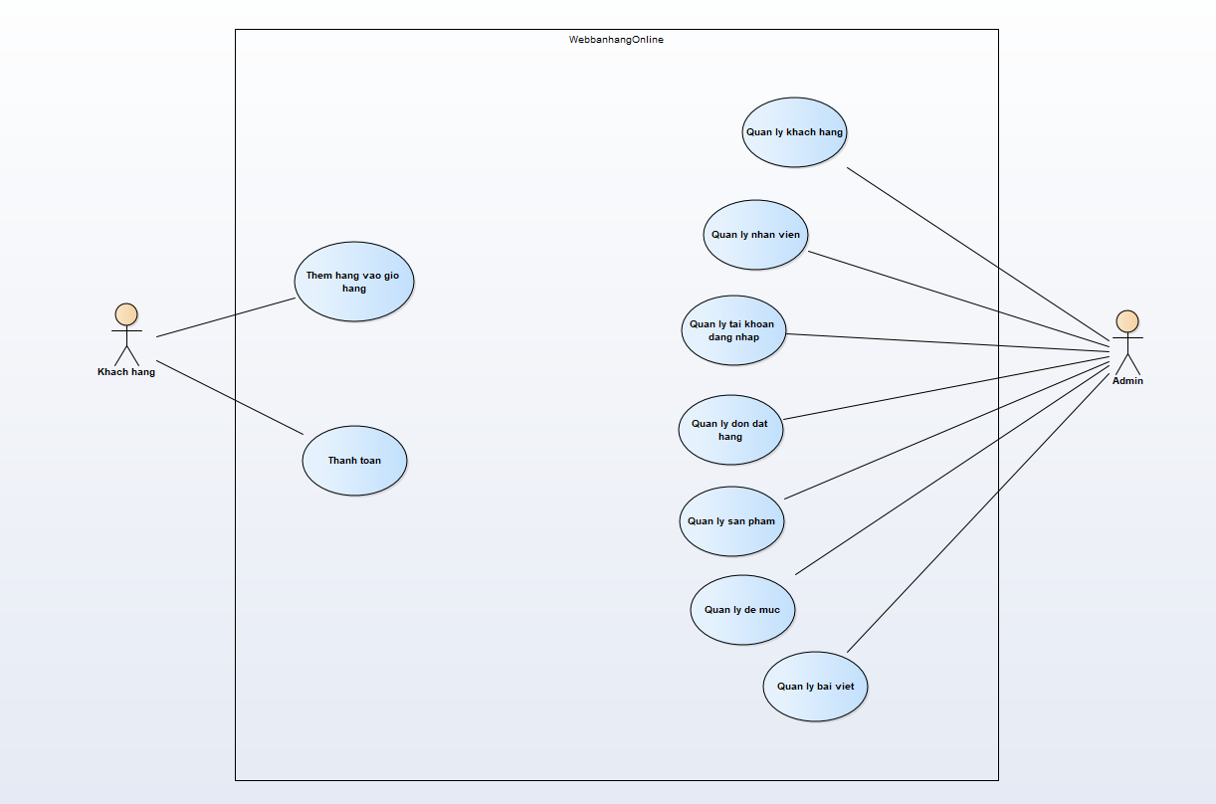

###### Hình 2.1: Usecase Tổng quát

### 3.2. Chi tiết use case

#### 3.2.1. Usecase quản lý nhân viên

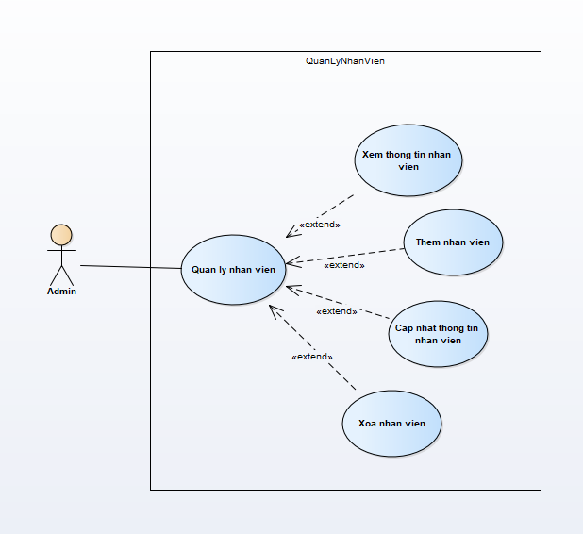

###### Hình 2.2: Usecase Quản lý nhân viên

##### 3.2.1.1. Usecase xem thông tin nhân viên

|  |  |  |  |
| --- | --- | --- | --- |
| Tên usecase | Xem thông tin nhân viên | | |
| Mô tả | Xem thông tin chi tiết của nhân viên | | |
| Chủ thể | Admin | | |
| Dòng xử lý | STT | Chủ thể | Phản hồi hệ thống |
| 1 | Click vào “nhân viên” | Trả ra form quản lý thông tin nhân viên và danh sách các nhân viên |
| 2 | Click vào nhân viên muốn xem | Hiển thị thông tin chi tiết của nhân viên. |
| Điều kiện cần | Account đăng nhập vào hệ thống phải có quyền admin | | |
| Kết quả | Hiển thị danh sách nhân viên, hiển thị thông tin cụ thể của nhân viên được chọn. | | |

###### Bảng 2.1: Use case Xem thông tin nhân viên

##### 3.2.1.2. Usecase thêm nhân viên

|  |  |  |  |
| --- | --- | --- | --- |
| Tên usecase | Thêm nhân viên | | |
| Mô tả | Thêm thông tin nhân viên vào hệ thống | | |
| Chủ thể | Admin | | |
| Dòng xử lý | STT | Chủ thể | Phản hồi hệ thống |
| 1 | Click vào “nhân viên” | Trả ra form quản lý thông tin nhân viên và danh sách các nhân viên |
| 2 | Nhập thông tin nhân viên |  |
| 3 | Click vào “nhập” | Thông tin được lưu vào list danh sách nhân viên |
| 4 | Click vào “cập nhập” | Thông tin được lưu vào database |
| Điều kiện cần | Account đăng nhập vào hệ thống phải có quyền admin | | |
| Kết quả | Nhân viên mới được thêm | | |

###### Bảng 2.2: Use case thêm nhân viên

##### 3.2.1.3. Usecase Sửa thông tin nhân viên

|  |  |  |  |
| --- | --- | --- | --- |
| Tên usecase | Sửa thông tin nhân viên | | |
| Mô tả | Sửa thông tin nhân viên vào hệ thống | | |
| Chủ thể | Admin | | |
| Dòng xử lý | STT | Chủ thể | Phản hồi hệ thống |
| 1 | Click vào “nhân viên” | Trả ra form quản lý thông tin nhân viên và danh sách các nhân viên |
| 2 | Click chọn nhân viên cần sửa | Hiển thị đầy đủ thông tin của nhân viên đã được chọn |
| 3 | Nhập lại những thông tin cần sửa |  |
| 4 | Click vào “sửa” | Thông tin được lưu vào list danh sách nhân viên |
| 5 | Click vào “cập nhập” | Thông tin được lưu vào database |
| Điều kiện cần | Account đăng nhập vào hệ thống phải có quyền admin | | |
| Kết quả | Thông tin nhân viên được cập nhập | | |

###### Bảng 2.3: Use case sửa thông tin nhân viên

##### 3.2.1.4. Usecase Xoá nhân viên

|  |  |  |  |
| --- | --- | --- | --- |
| Tên usecase | Xoá nhân viên | | |
| Mô tả | Xoá thông tin nhân viên | | |
| Chủ thể | Admin | | |
| Dòng xử lý | STT | Chủ thể | Phản hồi hệ thống |
| 1 | Click vào “nhân viên” | Trả ra form quản lý thông tin nhân viên và danh sách các nhân viên |
| 2 | Click chọn nhân viên cần xoá | Hiển thị đầy đủ thông tin của nhân viên được chọn |
| 3 | Click vào “xoá” | Thông tin bị xoá khỏi list danh sách nhân viên |
| 4 | Click vào “cập nhập” | Thông tin được lưu vào database |
| Điều kiện cần | Account đăng nhập vào hệ thống phải có quyền admin | | |
| Kết quả | Thông tin nhân viên bị xoá khỏi hệ thống. | | |

###### Bảng 2.4: Usecase xoá nhân viên

#### 3.2.2. Usecase quản lý tài khoản đăng nhập

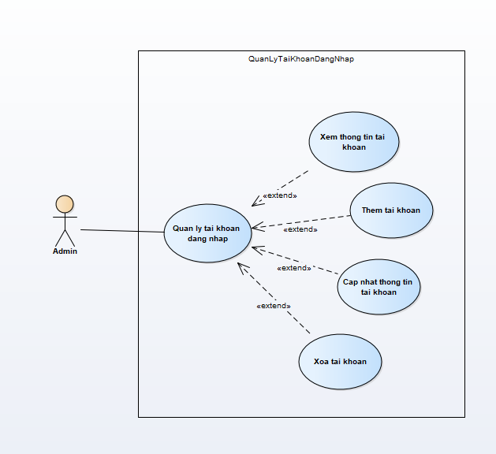

###### Hình 2.3: Usecase Quản lý tài khoản đăng nhập

##### 3.2.2.1 Usecase xem thông tin tài khoản

|  |  |  |  |
| --- | --- | --- | --- |
| Tên usecase | Xem thông tin tài khoản | | |
| Mô tả | Xem thông tin tài khoản | | |
| Chủ thể | Admin | | |
| Dòng xử lý | STT | Chủ thể | Phản hồi hệ thống |
| 1 | Click vào “đăng nhập” | Trả ra form quản lý thông tin đăng nhập và danh sách các tài khoản |
| 2 | Click chọn tài khoản muốn xem | Hiển thị đầy đủ thông tin chi tiết của tài khoản muốn xem |
| Điều kiện cần | Account đăng nhập vào hệ thống phải có quyền Admin | | |
| Kết quả | Thông tin chi tiết của tài khoản | | |

###### Bảng 2.6: Usecase Thêm tài khoản

##### 3.2.2.2 Usecase thêm tài khoản

|  |  |  |  |
| --- | --- | --- | --- |
| Tên usecase | Thêm tài khoản | | |
| Mô tả | Thêm thông tin tài khoản | | |
| Chủ thể | Admin | | |
| Dòng xử lý | STT | Chủ thể | Phản hồi hệ thống |
| 1 | Click vào “đăng nhập” | Trả ra form quản lý thông tin đăng nhập và danh sách các tài khoản |
| 2 | Nhập thông tin tài khoản |  |
| 3 | Click vào “nhập” | Thông tin được lưu vào list danh sách tài khoản |
| 4 | Click vào “cập nhập” | Thông tin được lưu vào database |
| Điều kiện cần | Account đăng nhập vào hệ thống phải có quyền Admin | | |
| Kết quả | Tài khoản mới được thêm vào | | |

###### Bảng 2.7: Usecase Xem thông tin tài khoản

##### 3.2.2.3. Usecase Sửa thông tin tài khoản

|  |  |  |  |
| --- | --- | --- | --- |
| Tên usecase | Sửa thông tin tài khoản | | |
| Mô tả | Sửa thông tin tài khoản | | |
| Chủ thể | Admin | | |
| Dòng xử lý | STT | Chủ thể | Phản hồi hệ thống |
| 1 | Click vào “đăng nhập” | Trả ra form quản lý thông tin đăng nhập và danh sách các tài khoản |
| 2 | Click chọn tài khoản cần sửa | Hiển thị đầy đủ thông tin của tài khoản đã được chọn |
| 3 | Nhập lại những thông tin cần sửa |  |
| 4 | Click vào “sửa” | Thông tin được lưu vào list danh sách tài khoản |
| 5 | Click vào “cập nhập” | Thông tin được lưu vào database |
| Điều kiện cần | Account đăng nhập vào hệ thống phải có quyền Admin | | |
| Kết quả | Thông tin tài khoản được cập nhập | | |

###### Bảng 2.8: Usecase Sửa thông tin tài khoản

##### 3.2.2.4. Usecase xoá tài khoản

|  |  |  |  |
| --- | --- | --- | --- |
| Tên usecase | Xoá tài khoản | | |
| Mô tả | Xoá thông tin tài khoản | | |
| Chủ thể | Admin | | |
| Dòng xử lý | STT | Chủ thể | Phản hồi hệ thống |
| 1 | Click vào “đăng nhập” | Trả ra form quản lý thông tin đăng nhập và danh sách các tài khoản |
| 2 | Click chọn tài khoản cần xoá | Hiển thị đầy đủ thông tin của tài khoản được chọn |
| 3 | Click vào “xoá” | Thông tin bị xoá khỏi list danh sách tài khoản |
| 4 | Click vào “cập nhập” | Thông tin được lưu vào database |
| Điều kiện cần | Account đăng nhập vào hệ thống phải có quyền Admin | | |
| Kết quả | Thông tin tài khoản bị xoá khỏi hệ thống. | | |

###### Bảng 2.9: Usecase xoá tài khoản

#### 3.2.3. Usecase quản lý khách hàng

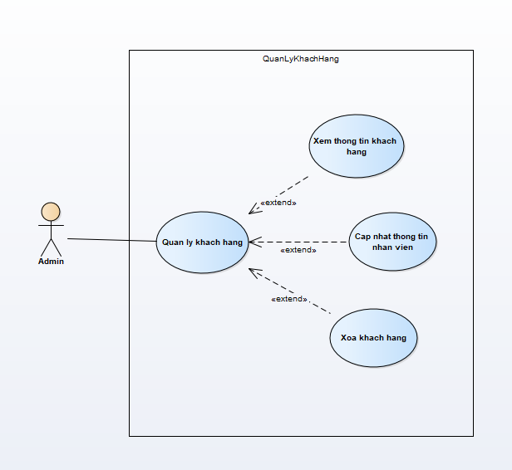

###### Hình 2.4: Usecase Quản lý khách hàng

##### 3.2.3.1. Usecase Xem thông tin khách hàng

|  |  |  |  |
| --- | --- | --- | --- |
| Tên usecase | Xem thông tin khách hàng | | |
| Mô tả | Xem thông tin khách hàng | | |
| Chủ thể | Admin | | |
| Dòng xử lý | STT | Chủ thể | Phản hồi hệ thống |
| 1 | Click vào “Khách hàng” | Trả ra form quản lý thông tin khách hàng và danh sách các nhân viên |
| 2 | Click chọn khách hàng muốn xem | Hiển thị đầy đủ thông tin chi tiết của khách hàng muốn xem |
| Điều kiện cần | Account đăng nhập vào hệ thống phải có quyền Admin. | | |
| Kết quả | Thông tin chi tiết của khách hàng | | |

###### Bảng 2.10: Usecase xem thông tin khách hàng

##### 3.2.3.3. Usecase sửa thông tin khách hàng

|  |  |  |  |
| --- | --- | --- | --- |
| Tên usecase | Sửa thông tin khách hàng | | |
| Mô tả | Sửa thông tin khách hàng | | |
| Chủ thể | Admin | | |
| Dòng xử lý | STT | Chủ thể | Phản hồi hệ thống |
| 1 | Click vào “khách hàng” | Trả ra form quản lý thông tin khách hàng và danh sách các khách hàng |
| 2 | Click chọn khách hàng cần sửa | Hiển thị đầy đủ thông tin của khách hàng đã được chọn |
| 3 | Nhập lại những thông tin cần sửa |  |
| 4 | Click vào “sửa” | Thông tin được lưu vào list danh sách khách hàng |
| 5 | Click vào “cập nhập” | Thông tin được lưu vào database |
| Điều kiện cần | Account đăng nhập vào hệ thống phải có quyền Admin. | | |
| Kết quả | Thông tin khách hàng được cập nhập | | |

###### Bảng 2.11: Usecase sửa thông tin khách hàng

##### 3.2.3.4. Usecase xoá khách hàng

|  |  |  |  |
| --- | --- | --- | --- |
| Tên usecase | Xoá khách hàng | | |
| Mô tả | Xoá thông tin khách hàng | | |
| Chủ thể | Admin | | |
| Dòng xử lý | STT | Chủ thể | Phản hồi hệ thống |
| 1 | Click vào “khách hàng” | Trả ra form quản lý thông tin khách hàng và danh sách các khách hàng |
| 2 | Click chọn khách hàng cần xoá | Hiển thị đầy đủ thông tin của khách hàng được chọn |
| 3 | Click vào “xoá” | Thông tin bị xoá khỏi list danh sách khách hàng |
| 4 | Click vào “cập nhập” | Thông tin được lưu vào database |
| Điều kiện cần | Account đăng nhập vào hệ thống phải có quyền Admin. | | |
| Kết quả | Thông tin khách hàng bị xoá khỏi hệ thống. | | |

###### Bảng 2.12: Usecase xoá khách hàng

##### 

###### 

#### 3.2.4. Usecase quản lý sản phẩm

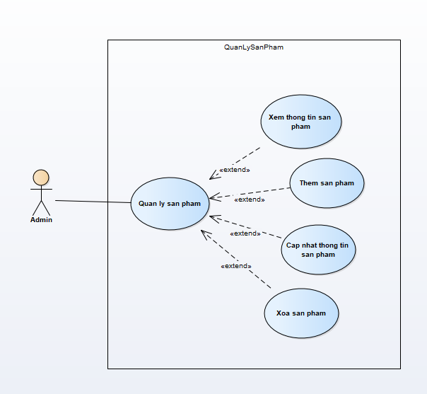

###### Hình 2.5: Usecase Quản lý sản phẩm

##### 3.2.4.1. Usecase xem thông tin sản phẩm

|  |  |  |  |
| --- | --- | --- | --- |
| Tên usecase | Xem thông tin sản phẩm | | |
| Mô tả | Xem thông tin sản phẩm | | |
| Chủ thể | Admin | | |
| Dòng xử lý | STT | Chủ thể | Phản hồi hệ thống |
| 1 | Click vào “sản phẩm” | Trả ra form quản lý thông tin sản phẩm và danh sách các sản phẩm |
| 2 | Click chọn khách hàng muốn xem | Hiển thị đầy đủ thông tin chi tiết của sản phẩm muốn xem |
| Điều kiện cần | Account đăng nhập vào hệ thống phải có quyền Admin | | |
| Kết quả | Thông tin chi tiết của sản phẩm | | |

###### Bảng 2.15: Usecase xem thông tin sản phẩm

##### 3.2.4.2. Thêm sản phẩm

|  |  |  |  |
| --- | --- | --- | --- |
| Tên usecase | Thêm sản phẩm | | |
| Mô tả | Thêm thông tin sản phầm | | |
| Chủ thể | Admin | | |
| Dòng xử lý | STT | Chủ thể | Phản hồi hệ thống |
| 1 | Click vào “sản phẩm” | Trả ra form quản lý thông tin sản phẩm và danh sách các sản phẩm |
| 2 | Nhập thông tin sản phẩm |  |
| 3 | Click vào “nhập” | Thông tin được lưu vào list danh sách sản phẩm |
| 4 | Click vào “cập nhập” | Thông tin được lưu vào database |
| Điều kiện cần | Account đăng nhập vào hệ thống phải có quyền Admin | | |
| Kết quả | Sản phẩm mới được thêm vào | | |

###### Bảng 2.16: Usecase thêm sản phẩm

##### 3.2.4.3. Usecase sửa thông tin sản phẩm

|  |  |  |  |
| --- | --- | --- | --- |
| Tên usecase | Sửa thông tin sản phẩm | | |
| Mô tả | Sửa thông tin sản phẩm | | |
| Chủ thể | Admin | | |
| Dòng xử lý | STT | Chủ thể | Phản hồi hệ thống |
| 1 | Click vào “sản phẩm” | Trả ra form quản lý thông tin sản phẩm và danh sách các sản phẩm |
| 2 | Click chọn sản phẩm cần sửa | Hiển thị đầy đủ thông tin của sản phẩm đã được chọn |
| 3 | Nhập lại những thông tin cần sửa |  |
| 4 | Click vào “sửa” | Thông tin được lưu vào list danh sách sản phẩm. |
| 5 | Click vào “cập nhập” | Thông tin được lưu vào database |
| Điều kiện cần | Account đăng nhập vào hệ thống phải có quyền Admin | | |
| Kết quả | Thông tin sản phẩm được cập nhập | | |

###### Bảng 2.17: Usecase sửa thông tin sản phẩm

##### 3.2.4.4. Usecase xoá sản phẩm

|  |  |  |  |
| --- | --- | --- | --- |
| Tên usecase | Xoá sản phẩm | | |
| Mô tả | Xoá thông tin sản phẩm | | |
| Chủ thể | Admin | | |
| Dòng xử lý | STT | Chủ thể | Phản hồi hệ thống |
| 1 | Click vào “sản phẩm” | Trả ra form quản lý thông tin sản phẩm và danh sách các sản phẩm |
| 2 | Click chọn sản phẩm cần xoá | Hiển thị đầy đủ thông tin của sản phẩm được chọn |
| 3 | Click vào “xoá” | Thông tin bị xoá khỏi list danh sách sản phẩm |
| 4 | Click vào “cập nhập” | Thông tin được lưu vào database |
| Điều kiện cần | Account đăng nhập vào hệ thống phải có quyền Admin | | |
| Kết quả | Thông tin sản phẩm bị xoá khỏi hệ thống. | | |

###### Bảng 2.18: Usecase xoá sản phẩm

#### 3.2.5. Usecase quản lý đơn đặt hàng

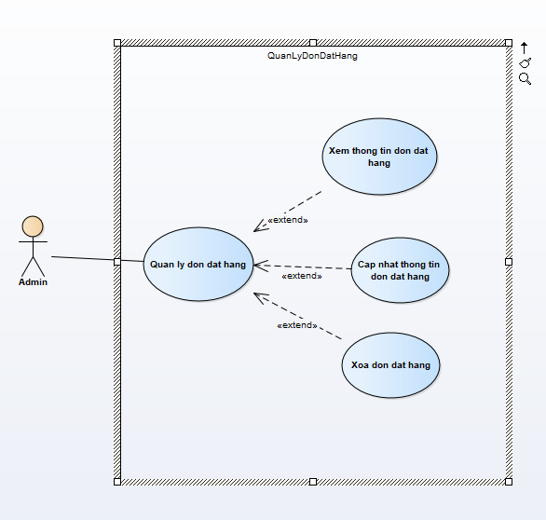

###### Hình 2.6: Usecase Quản lý đơn đặt hàng

##### 3.2.5.1. Usecase xem thông tin đơn đặt hàng

|  |  |  |  |
| --- | --- | --- | --- |
| Tên usecase | Xem thông tin đơn đặt hàng | | |
| Mô tả | Xem thông tin đơn đặt hàng | | |
| Chủ thể | Admin | | |
| Dòng xử lý | STT | Chủ thể | Phản hồi hệ thống |
| 1 | Click vào “quản lý đơn đặt hàng ” | Trả ra form quản lý thông tin đơn đặt hàng và danh sách các đơn đặt hàng |
| 2 | Click chọn đơn đặt hàng muốn xem | Hiển thị đầy đủ thông tin chi tiết của đơn đặt hàng muốn xem |
| Điều kiện cần | Account đăng nhập vào hệ thống phải có quyền Admin | | |
| Kết quả | Thông tin chi tiết của đơn đặt hàng | | |

###### Bảng 2.20: Usecase xem thông tin đơn đặt hàng

##### 3.2.5.2. Usecase sửa thông tin đơn đặt hàng

|  |  |  |  |
| --- | --- | --- | --- |
| Tên usecase | Sửa thông tin đơn đặt hàng | | |
| Mô tả | Sửa thông tin đơn đặt hàng | | |
| Chủ thể | Admin | | |
| Dòng xử lý | STT | Chủ thể | Phản hồi hệ thống |
| 1 | Click vào “Đơn đặt hàng” | Trả ra form quản lý thông tin đơn đặt hàng và danh sách các đơn đặt hàng |
| 2 | Click chọn đơn đặt hàng cần sửa | Hiển thị đầy đủ thông tin của đơn đặt hàng đã được chọn |
| 3 | Nhập lại những thông tin cần sửa |  |
| 4 | Click vào “sửa” | Thông tin được lưu vào list danh sách đơn đặt hàng. |
| 5 | Click vào “cập nhập” | Thông tin được lưu vào database |
| Điều kiện cần | Account đăng nhập vào hệ thống phải có quyền Admin | | |
| Kết quả | Thông tin đơn đặt hàng được cập nhập | | |

###### Bảng 2.21: Usecase Sửa thông tin đơn đặt hàng

##### 3.2.5.3. Usecase xóa đơn đặt hàng

|  |  |  |  |
| --- | --- | --- | --- |
| Tên usecase | Xoá đơn đặt hàng | | |
| Mô tả | Xoá đơn đặt hàng | | |
| Chủ thể | Admin | | |
| Dòng xử lý | STT | Chủ thể | Phản hồi hệ thống |
| 1 | Click vào “đơn đặt hàng” | Trả ra form quản lý thông tin đơn đặt hàng và danh sách các đơn đặt hàng. |
| 2 | Click chọn đơn đặt hàng cần xoá | Hiển thị đầy đủ thông tin của đơn đặt hàng được chọn |
| 3 | Click vào “xoá” | Thông tin bị xoá khỏi list danh sách đơn đặt hàng |
| 4 | Click vào “cập nhập” | Thông tin được lưu vào database |
| Điều kiện cần | Account đăng nhập vào hệ thống phải có quyền Admin | | |
| Kết quả | Thông tin đơn đặt hàng bị xoá khỏi hệ thống. | | |

###### Bảng 2.22: Usecase xoá đơn đặt hàng

#### 3.2.6. Usecase Quản lý bài viết

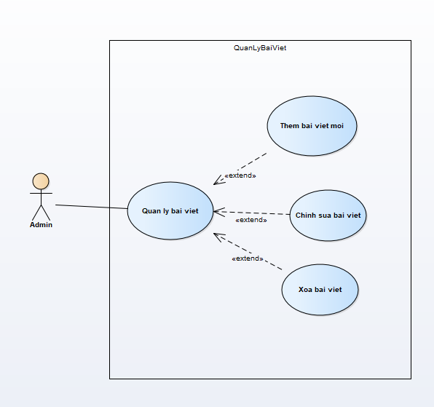

###### Hình 2.7: Usecase Quản lý bài viết

##### 3.2.6.1. Usecase thêm bài viết

|  |  |  |  |
| --- | --- | --- | --- |
| Tên usecase | Thêm bài viết | | |
| Mô tả | Thêm bài viết | | |
| Chủ thể | Admin | | |
| Dòng xử lý | STT | Chủ thể | Phản hồi hệ thống |
| 1 | Click vào “sản phẩm” | Trả ra form quản lý bài viết và danh sách các bài viết |
| 2 | Nhập bài viết |  |
| 3 | Click vào “nhập” | Thông tin được lưu vào list danh sách bài viết |
| 4 | Click vào “cập nhập” | Thông tin được lưu vào database |
| Điều kiện cần | Account đăng nhập vào hệ thống phải có quyền Admin | | |
| Kết quả | Bài viết mới được thêm vào | | |

###### Bảng 2.22: Usecase thêm bài viết

##### 3.2.6.2. Usecase Chỉnh sửa bài viết

|  |  |  |  |
| --- | --- | --- | --- |
| Tên usecase | Sửa bài viết | | |
| Mô tả | Sửa bài viết | | |
| Chủ thể | Admin | | |
| Dòng xử lý | STT | Chủ thể | Phản hồi hệ thống |
| 1 | Click vào “Bài viết” | Trả ra form quản lý bài viết và danh sách các bài viết |
| 2 | Click chọn bài viết cần sửa | Hiển thị đầy đủ thông tin của bài viết đã được chọn |
| 3 | Chỉnh sửa bài viết |  |
| 4 | Click vào “sửa” | Thông tin chỉnh sửa được lưu vào bài viết. |
| 5 | Click vào “cập nhập” | Thông tin được lưu vào database |
| Điều kiện cần | Account đăng nhập vào hệ thống phải có quyền Admin | | |
| Kết quả | Bài viết được cập nhập. | | |

###### Bảng 2.23: Usecase chỉnh sửa bài viết

##### 3.2.6.3. Usecase Xóa bài viết

|  |  |  |  |
| --- | --- | --- | --- |
| Tên usecase | Xoá bài viết | | |
| Mô tả | Xoá bài viết | | |
| Chủ thể | Admin | | |
| Dòng xử lý | STT | Chủ thể | Phản hồi hệ thống |
| 1 | Click vào “đơn đặt hàng” | Trả ra form quản lý bài viết và danh sách các bài viết. |
| 2 | Click chọn đơn đặt hàng cần xoá | Hiển thị đầy đủ thông tin của bài viết được chọn |
| 3 | Click vào “xoá” | Thông tin bị xoá khỏi danh sách bài viết. |
| 4 | Click vào “cập nhập” | Thông tin được lưu vào database |
| Điều kiện cần | Account đăng nhập vào hệ thống phải có quyền Admin | | |
| Kết quả | Bài viết bị xoá khỏi hệ thống. | | |

###### Bảng 2.24: Usecase xóa bài viết

#### 3.2.7. Usecase quản lý đề mục

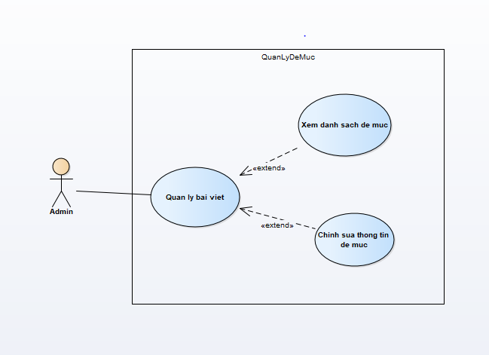

###### Hình 2.8: Usecase quản lý đề mục

##### 3.2.7.1. Usecase xem danh sách đề mục

|  |  |  |  |
| --- | --- | --- | --- |
| Tên usecase | Xem danh sách đề mục | | |
| Mô tả | Xem danh sách các đề mục của trang Web | | |
| Chủ thể | Admin | | |
| Dòng xử lý | STT | Chủ thể | Phản hồi hệ thống |
| 1 | Click vào “SEO” | Trả danh sách các đề mục của trang Web |
| Điều kiện cần | Account đăng nhập vào hệ thống phải có quyền Admin | | |
| Kết quả | Danh sách các đề mục của trang Web. | | |

###### Bảng 2.25: Usecase xem danh sách các đề mục.

##### 3.2.7.1. Usecase chỉnh sửa thông tin đề mục

|  |  |  |  |
| --- | --- | --- | --- |
| Tên usecase | Sửa đề mục | | |
| Mô tả | Sửa đề mục | | |
| Chủ thể | Admin | | |
| Dòng xử lý | STT | Chủ thể | Phản hồi hệ thống |
| 1 | Click vào “SEO” | Trả ra danh sách các đề mục |
| 2 | Click chọn bài viết cần sửa | Hiển thị đầy đủ thông tin của đề mục được chọn |
| 3 | Chỉnh sửa nội dung đề mục |  |
| 4 | Click vào “sửa” | Thông tin chỉnh sửa được lưu vào đề mục. |
| 5 | Click vào “cập nhập” | Thông tin được lưu vào database. |
| Điều kiện cần | Account đăng nhập vào hệ thống phải có quyền Admin | | |
| Kết quả | Đề mục được cập nhập. | | |

###### Bảng 2.26: Usecase chỉnh sửa nội dung đề mục.